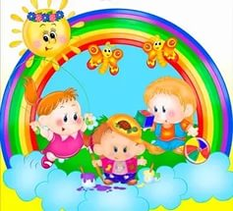
Консультация для родителей по теме:
«Введение ФГОС в ДОУ»

Уважаемые родители!!!
Сегодня мы с вами поговорим о программе внедрение ФГОС в ДОУ
Что такое ФГОС? Что такое стандарт? Чем он отличается ФГТ от ФГОС? И почему его называют « Стандарт второго поколения»?
В отличие от других стандартов, ФГОС дошкольного образования не является основой оценки соответствия установленным требованиям образовательной деятельности и подготовки обучающихся. Освоение образовательных программ дошкольного образования не сопровождается проведением промежуточных аттестаций и итоговой аттестации обучающихся.
Стандарт направлен на достижение следующих целей:
- 1) повышение социального статуса дошкольного образования;
- 2) обеспечение государством равенства возможностей для каждого ребенка в получении качественного дошкольного образования;
- 3) обеспечение государственных гарантий уровня и качества дошкольного образования на основе единства обязательных требований к условиям реализации образовательных программ дошкольного образования, их структуре и результатам их освоения;
- 4) сохранение единства образовательного пространства Российской Федерации относительно уровня дошкольного образования.
Зачем нужен ФГОС дошкольного образования?
Стандарт для ДОУ - это требование нового закона об образовании, в котором дошкольное образование признано уровнем общего образования. До сегодняшнего дня действовали Федеральные государственные требования (ФГТ) к дошкольному образованию, которые состояли из двух частей: требований к структуре основной образовательной программы дошкольного образования и требований к условиям её реализации. В стандарте появятся требования к результатам, но это не означает, что выпускникам детских садов придётся сдавать экзамены! Никакой итоговой аттестации не будет, это норма закона. При этом с помощью мониторинговых исследований на разных этапах можно и нужно будет фиксировать уровень развития ребёнка, чтобы педагоги дошкольных учреждений, родители понимали, над чем работать дальше. Внимание к стандарту будет, более пристальным, потому что дошкольное детство - это тот период жизни ребёнка, когда семья проявляет к нему максимальный интерес.
ФГОС включает в себя требования к:
- структуре основных образовательных программ (в том числе соотношению обязательной части основной образовательной программы и части, формируемой участниками образовательных отношений) и их объему;
- условиям реализации основных образовательных программ, в том числе кадровым, финансовым, материально-техническим и иным условиям;
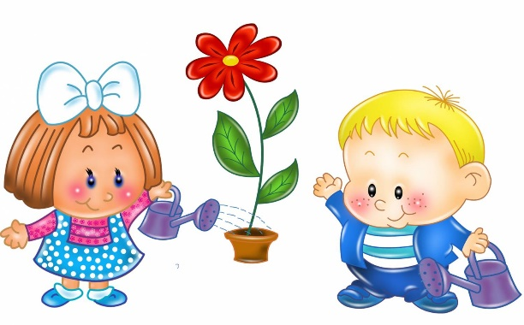
- результатам освоения основных образовательных программ.
Программа
Образовательная деятельность- 60%.
Дополнительная деятельность -40%.
Что нового ожидает дошкольное образование в ближайшем будущем?
Во-первых, дошкольное образовательное учреждение из "камеры хранения" ребенка реально превращается в образовательную организацию, в которой реализация основной образовательной программы дошкольного образования сопровождается осуществлением присмотра и ухода за воспитанниками, включая организацию их питания и режима дня.
Во-вторых, все дети предшкольного возраста должны быть обеспечены возможностью получения дошкольного образования.
В-третьих, плата с родителей (законных представителей) взимается за присмотр и уход за ребенком. Образовательная программа предоставляется бесплатно.
Отличие принципиально видно. В основе лежит деятельностный подход, ребёнок узнаёт мир через деятельность.
ДЕЯТЕЛЬНОСТЬ- должна стать основой обучения ребёнка т.е. уйти от монологической речи воспитателя и прийти к тому, что ребёнок станет самостоятельным. Другими словами добывает знания себе сам.
Воспитатель лишь сопровождает ребёнка и на первом занятии (образовательная деятельность). Дошкольник должен почувствовать себя хозяином в том, что может ответить, когда ответь, как ответить. Иными словами, нет скованности. Это не означает, что мы не занимаемся. Мы воспитатели занимаемся развитием ребёнка, знаем его все физиологические особенности, но не требуйте, чтобы ребёнок читал и писал. Всему этому их научат в школе.
Новый документ ставит во главу угла индивидуальный подход к ребенку и игру, где происходит сохранение самоценности дошкольного детства и где сохраняется сама природа дошкольника. Факт повышения роли игры как ведущего вида деятельности дошкольника и отведение ей главенствующего места, безусловно, положителен.
Необходимость отказаться от учебно-дисциплинарной модели образовательного процесса – отказ от специально организованной деятельности уже давно назрела. Ведущими видами детской деятельности станут: игровая, коммуникативная, двигательная, познавательно-исследовательская, продуктивная и др. Необходимо отметить, что каждому виду детской деятельности соответствуют определенные формы работы с детьми.
Содержание основной программы включает совокупность образовательных областей, которые обеспечат разностороннее развитие детей с учетом их возраста
- Социально-коммуникативное развитие
- Познавательно развитие
- Речевое развитие
- Художественно-эстетическое развитие
- Физическое развитие
Образовательные области введены для поддержания баланса между всеми направлениями работы детского сада – все они в равной степени должны быть представлены в образовательной программе дошкольного образования.
Целевые ориентиры дошкольного образования:
- Инициативность и самостоятельность ребенка в разных видах деятельности;
- Любознательность;
- Способность выбирать себе род занятий, участников совместной деятельности;
- Уверенность в своих силах, открытость внешнему миру, положительное отношение к себе и к другим, чувство собственного достоинства;
- Развитое воображение, способность к фантазии, творчеству;
- Умение подчиняться разным правилам и социальным нормам;
- Развитая крупная и мелкая моторика;
- Способность к волевым усилиям в разных видах деятельности.
Если говорить о принципиально новом в содержании дошкольного образования, то это обязательность его соответствия заявленным в ФГОС принципам:
- поддержка разнообразия детства; сохранение уникальности и самоценности детства как важного этапа в общем развитии человека, самоценность детства - понимание (рассмотрение) детства как периода жизни значимого самого по себе, без всяких условий; значимого тем, что происходит с ребенком сейчас, а не тем, что этот период есть период подготовки к следующему периоду;
- личностно-развивающий и гуманистический характер взаимодействия взрослых (родителей (законных представителей), педагогических и иных работников Организации) и детей;
- уважение личности ребенка;
- реализация Программы в формах, специфических для детей данной возрастной группы, прежде всего в форме игры, познавательной и исследовательской деятельности, в форме творческой активности, обеспечивающей художественно-эстетическое развитие ребенка.
Документ ориентирует на взаимодействие с родителями: родители должны участвовать в реализации программы, в создании условий для полноценного и своевременного развития ребенка в дошкольном возрасте, чтобы не упустить важнейший период в развитии его личности. Родители должны быть активными участниками образовательного процесса, участниками всех проектов, независимо от того, какая деятельность в них доминирует, а не просто сторонними наблюдателями.
- И что еще очень важно, основная программа дошкольного образования обеспечивает преемственность с примерными основными программами начального образования, чего не было ранее.
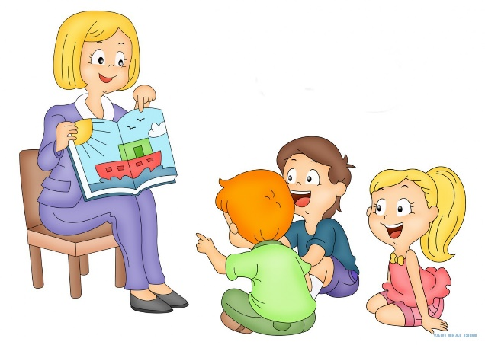
В результате принимаемых мер должна измениться организационно-правовая форма дошкольных учреждений, создан сектор автономных некоммерческих организаций. Планируется, что будут развиваться частные дошкольные организации. Внедрение нормативно - подушевого механизма оплаты услуг предоставит родителям возможность выбора между муниципальными и частными учреждениями и организациями, оказывающими услуги дошкольного образования. Стимулирование конкуренции в дошкольном образовании и введение системы муниципального заказа на услуги дошкольного образования выведет на первый план качество образовательной услуги, которое напрямую будет зависеть от понимания каждым детским садом своего места в системе непрерывного образования.
Требования к развивающей предметно-пространственной среде:
- Содержательная насыщенность
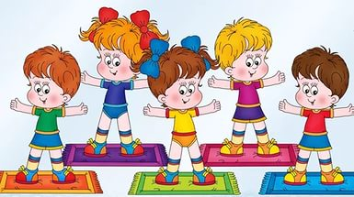
- Трансформируемость
- Полифункциональность
- Вариативность
- Доступность
- Безопасность
Требования к финансовым условиям
Финансирование в объеме не ниже определяемых органами государственной власти субъектов РФ нормативов:
- расходы на оплату труда
- расходы на средства обучения и воспитания (учебное издание, дидактические, аудио и видео материалы, спец одежды, игр и игрушек, спортивное, оздоровительное оборудование, услуги связи в т.ч. интернет)
-расходы связанные с дополнительным профессиональным образованием руководящих и педагогических работников.
Перспектива реформирования дошкольного образования вселяет надежду на качественные изменения в данной сфере. Делается попытка преобразовать некогда единую систему «общественного дошкольного воспитания» в подлинную систему дошкольного образования как полноправную и неотъемлемую ступень общего образования. Это означает фактическое признание того, что ребенок дошкольного возраста нуждается не только в опеке и уходе, но и в воспитании, и в обучении, и в развитии.
Таким образом, новые стратегические ориентиры в развитии системы образования следует воспринимать позитивно. Во-первых, система дошкольного образования должна развиваться в соответствии с запросами общества и государства, которые обнародованы в этом приказе. Во-вторых, в приказе много положительного:
- Желание сделать жизнь в детском саду более осмысленной и интересной.
- Создание условий для того, чтобы воспитатель мог учитывать особенности развития, интересы своей группы, специфику национально-культурных и природных географических условий, в которых осуществляется образовательный процесс и многое другое.
- Попытка повлиять на сокращение и упрощение содержания образования для детей дошкольного возраста за счет установления целевых ориентиров для каждой образовательной области.
- Стремление к формированию инициативного, активного и самостоятельного ребенка.
- Отказ от копирования школьных технологий и форм организации обучения.
- Ориентация на содействие развитию ребенка при взаимодействии с родителями.

